## Laboratorio ♯ 2 - Conjunto de Problemas ♯ 2

**Laboratorio y Conjunto de Problemas: Variables, expresiones, y sentencias**

Instructor del Laboratorio: Ing. Gonzalo Armando Maradiaga Solano Profesor: Dr. Servio Palacios

1. **Valores y** **Tipos (Valor: 1 punto)**

* **1.2.1 Cadena**

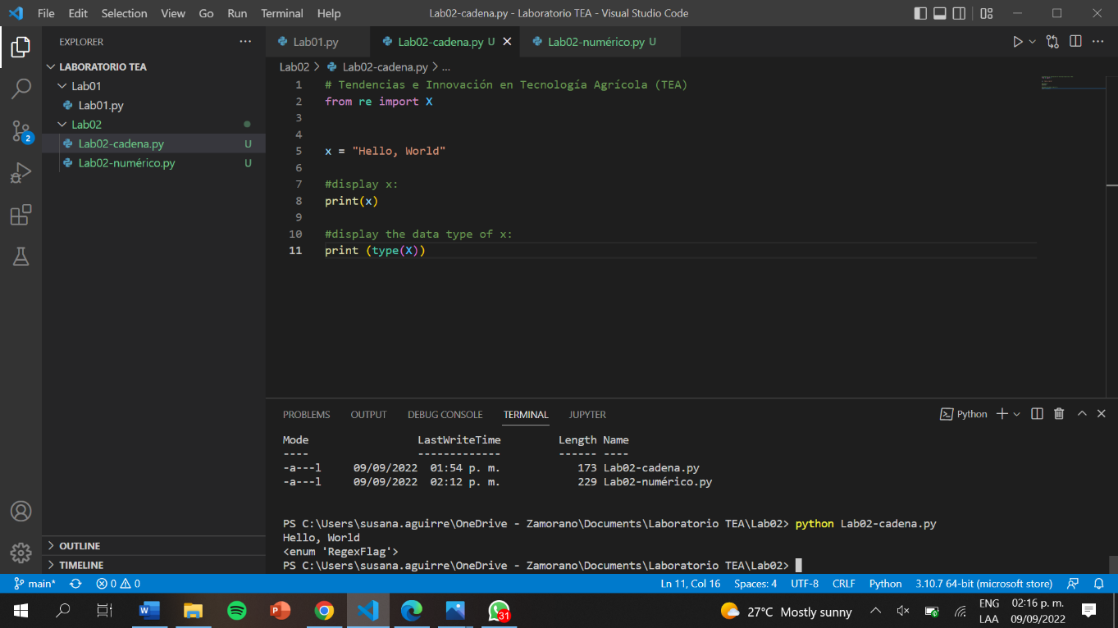

* **1.2.2 Numérico.**

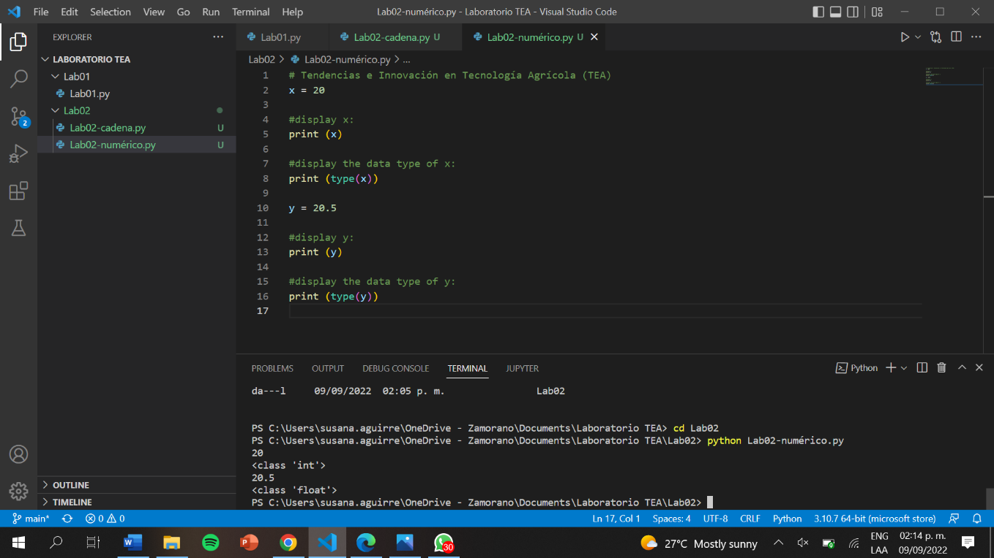

* **1.2.3 Booleanos**

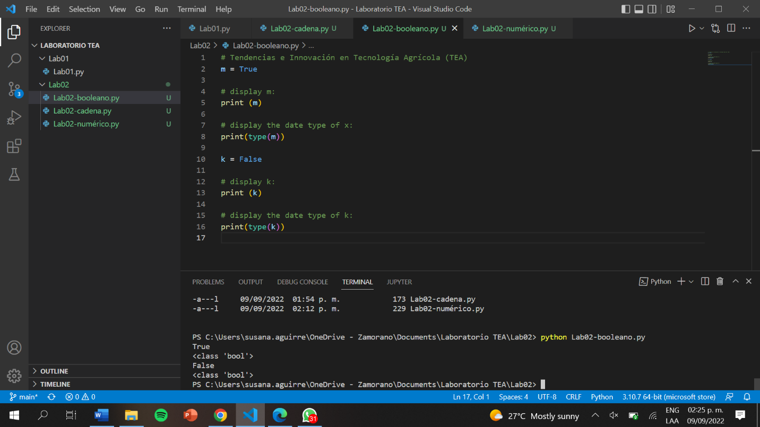

1. **Constantes y Variables (Valor: 1 punto)**

* 1.1

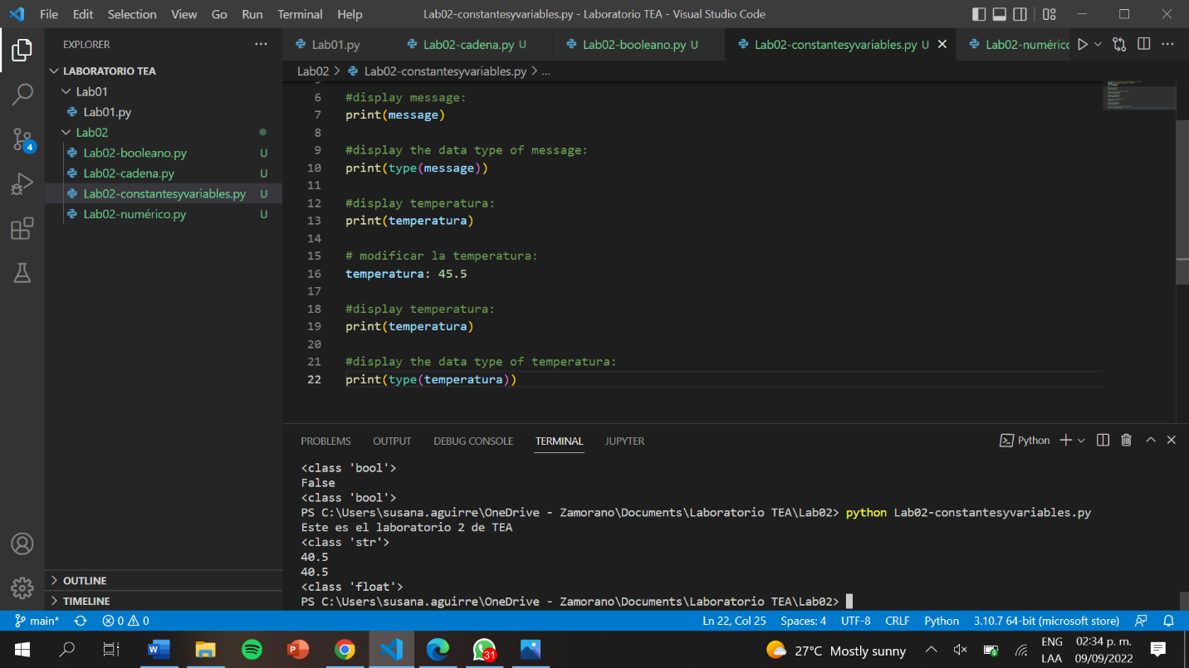

* **2.2.1 Formatos de variables**

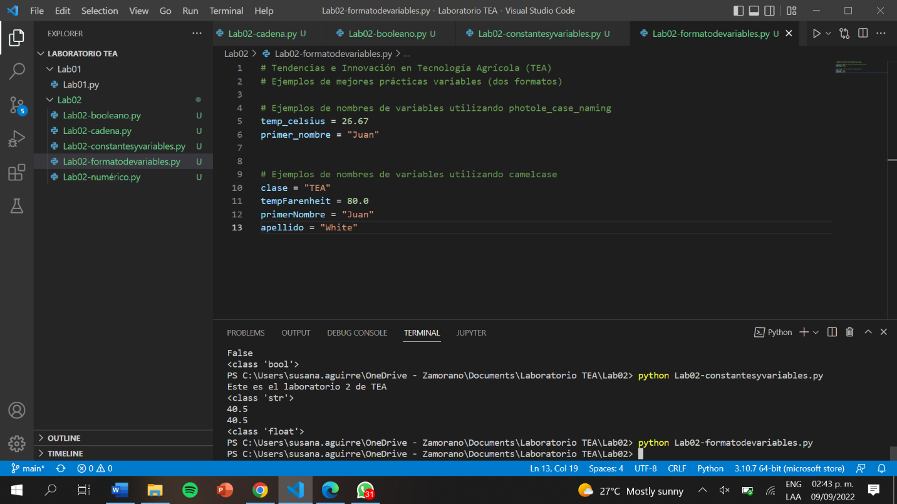

1. **Operadores y operandos.**

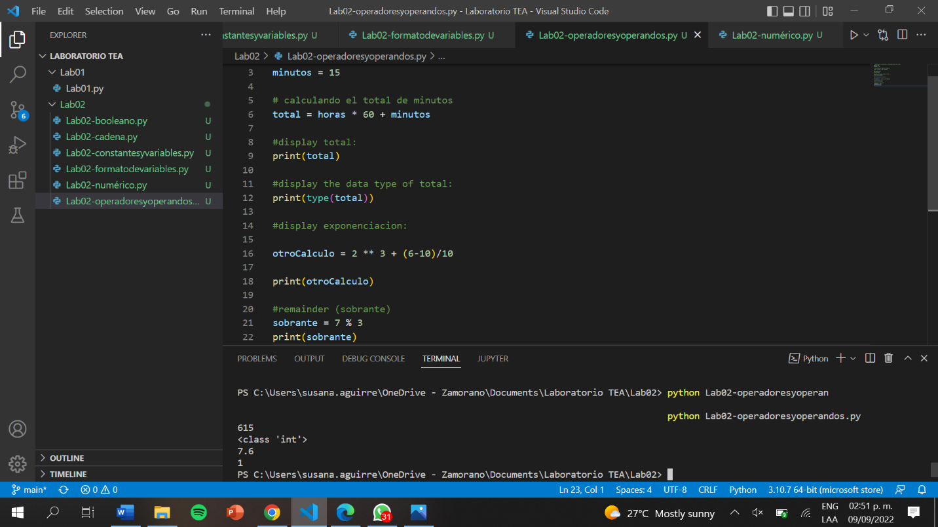

**8.1 Programa que imprime nombre (Valor: 1 punto)**

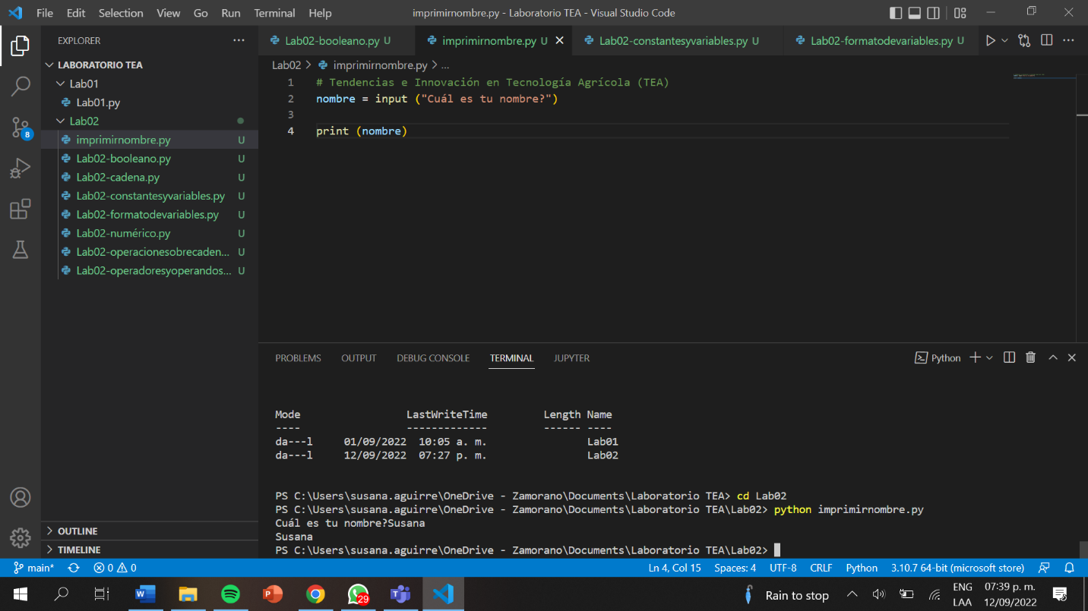

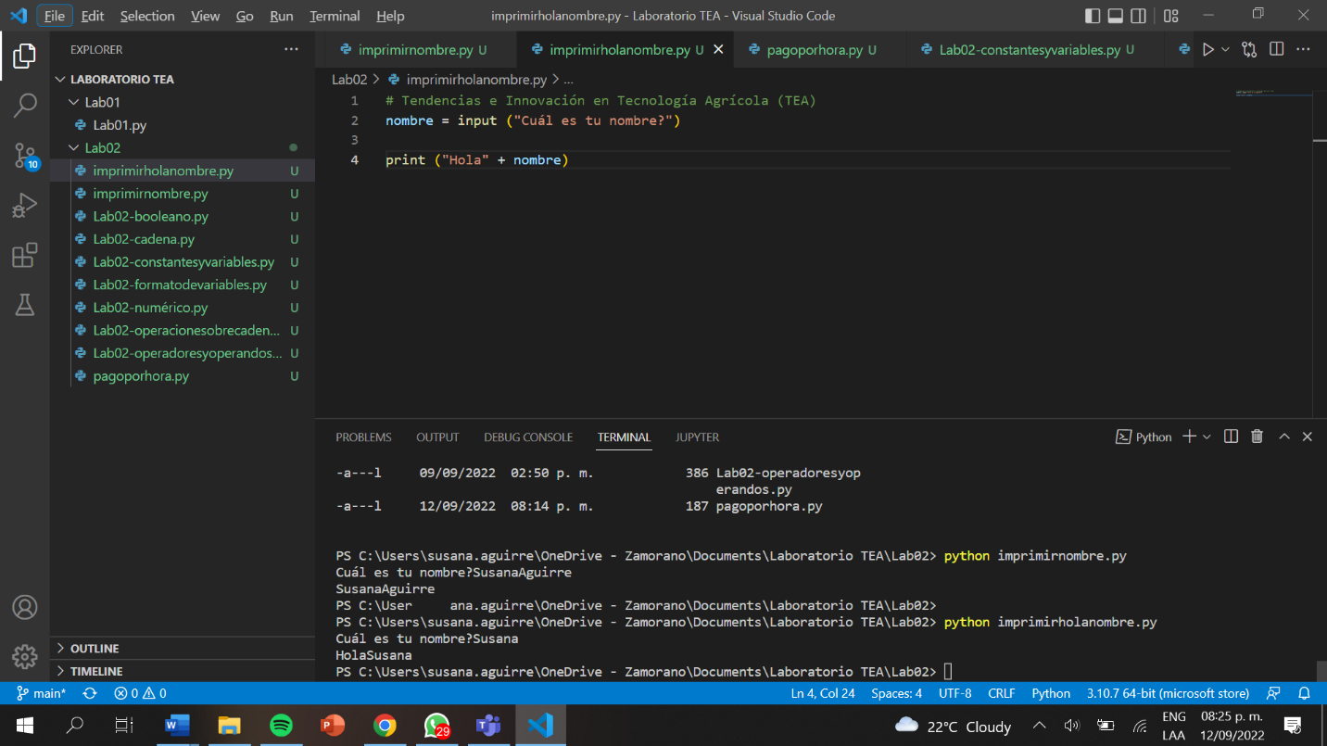

**8.2 Programa que calcula el valor de pago (Valor: 1 punto)**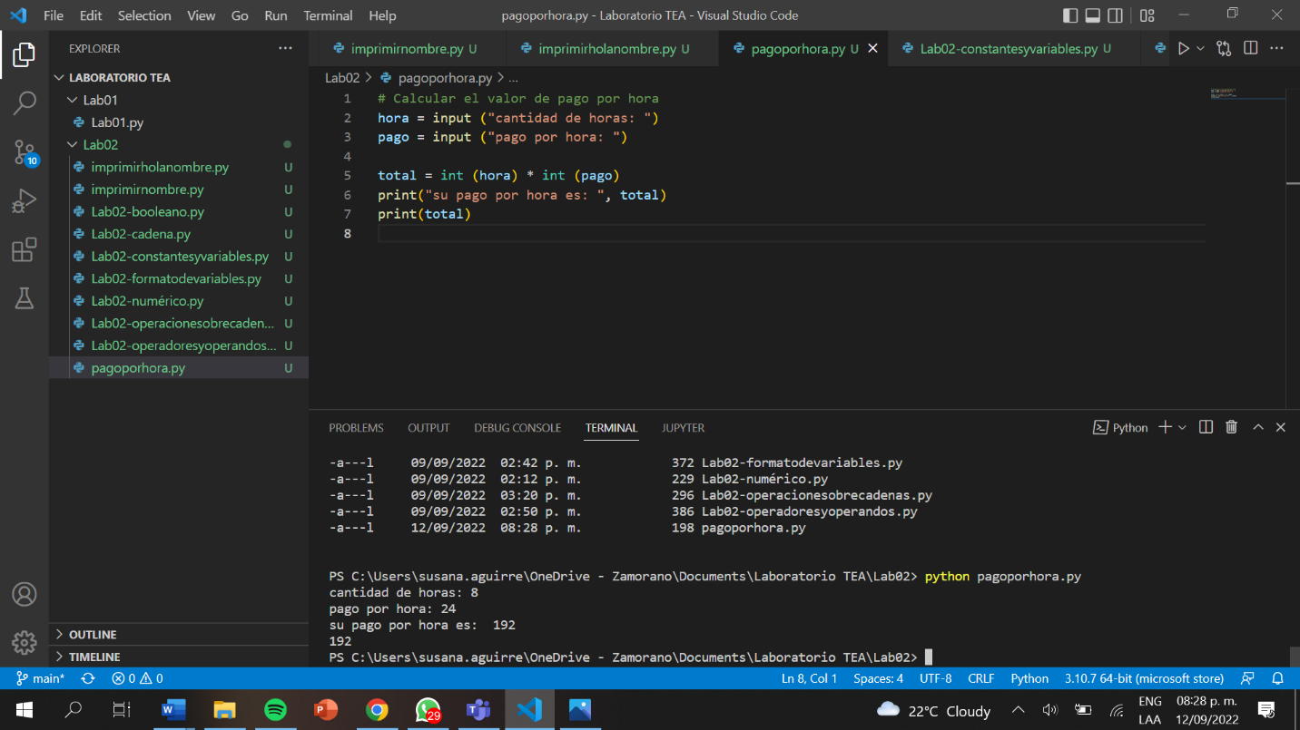

**8.3 Programa que traslada el valor de Celcius a Farenheit (Valor: 1 punto)**

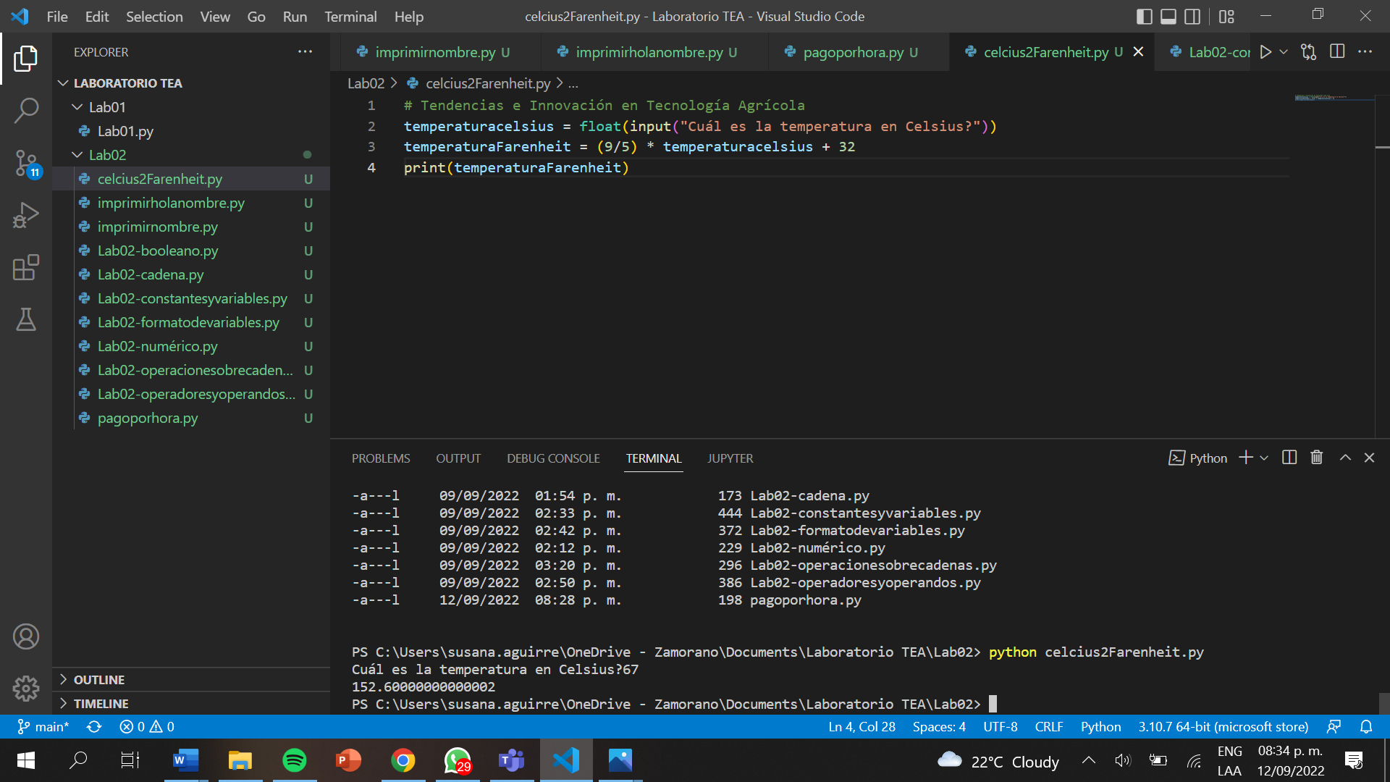

9. Laboratorio (1 puntos)

* 1. Crear un documento en el que responda las preguntas de las siguientes secciones: Seccio´n 1.2.1, Seccio´n 1.2.2, Seccio´n 1.2.3. Incluya su nombre completo, correo electro´nico, y la direccio´n de su repositorio de co´digo fuente en el documento. El instructor de laboratorio les indicara´ en que´ lugar se subira´ el documento.

1.2.1 ¿Qué tipo de datos sale en la consola?

Tex (Texto) y String (str)

1.2.2 ¿Qué tipos de datos sale en la consola (para x y para y)?

Numeric (Númerico), Integer (int) y (float)

1.2.3 ¿Qué tipos de datos sale en la consola (para m y para k)?

Tipo Boolean (Booleano(sí/no)) y bool.

Susana Abigail Aguirre Castaneda 24230.